武大空间物理系81级毕业30年同学聚会

一、主题
重温同学梦,再叙同窗情。
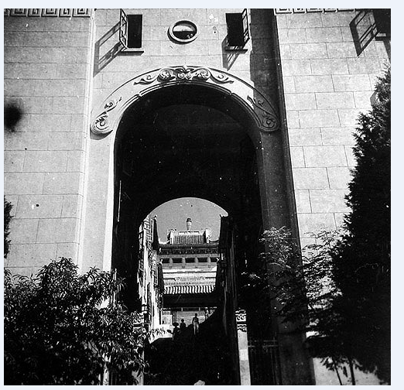
三十年前我们风华正茂，书生意气，我们有缘相识于武汉大学，虽有各自的梦想和憧憬，却是同样的热血与激情，相逢相知，虽不识人生真谛，却共同经历了人生最纯洁、最美好的大学时光。
三十年后，同窗友谊、同学情义已如江水长流，浩然成海。人到中年的我们，魂牵梦绕、难以割舍、不能忘怀的仍是那美好的青春岁月;仍是那布满尘土的操场、交流切磋的课堂、种满果树的校园；仍是那时的阳光、月亮、细雨、春花和秋叶。
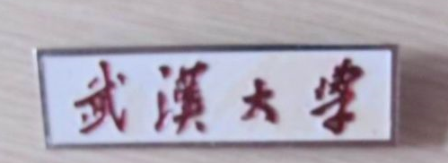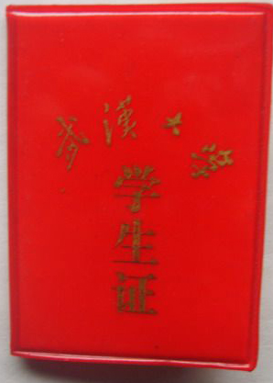

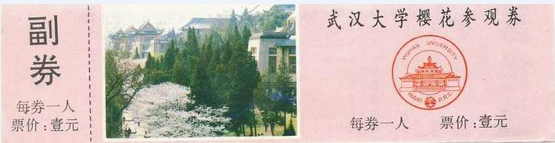

转眼间三十年的分别，三十年的牵念，如今给了我们相约相聚的足够理由!
无论你是容颜已老，还是保持青春依旧；
无论你是飞黄腾达，还是依然甘于平淡；
无论你是咫尺之间，还是游走天涯海角；
只要不是万不得已，只要尚存同学情谊。

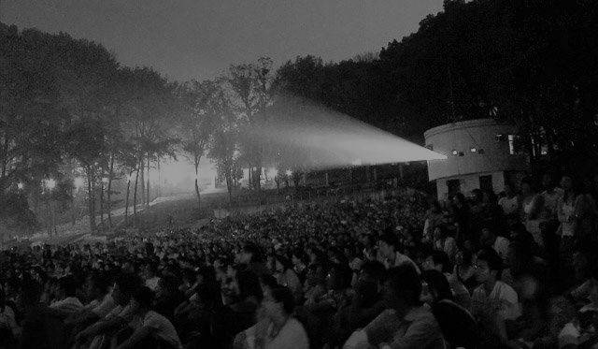
请来广州，参加武汉大学空间物理系81级毕业30周年聚会活动，一起见证属于我们的这一时刻!
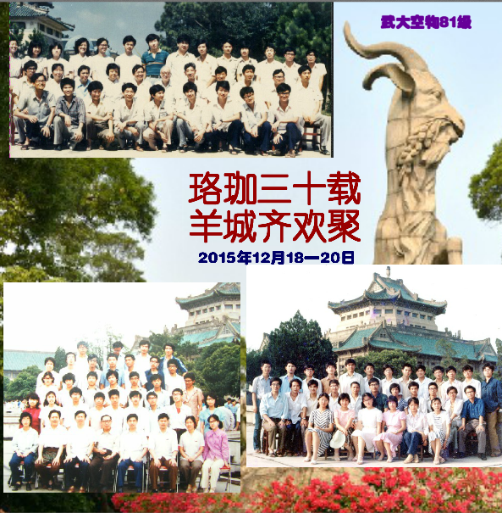
二、时间和地点
1、时间
2015年12月18日—12月20日
2、地点
广州TIT 创意园 纺园公寓酒店
房型与价格：
A、高级双人房（￥318）
B、标准单人房（￥268）
C、公寓套房（￥680）
D、公寓复式套房（￥1298）其一楼为客厅、二楼为独立的三间（B）
E、豪华大床房/双床房（￥368）
地址：广州市海珠区新港中路397号 （客村）
电话和邮箱：86-20-84221810 cntit@cntit.com.cn

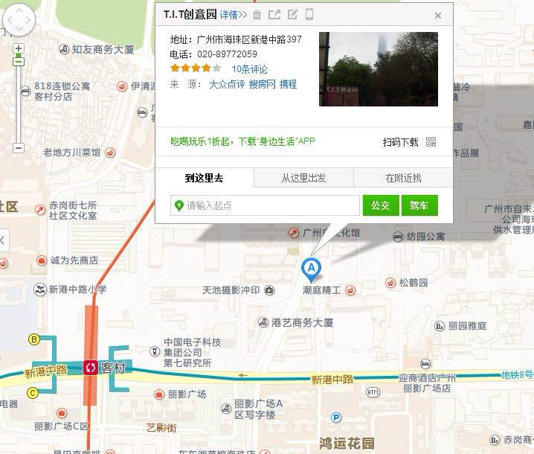

3、交通
机场坐地铁到客村站五十分钟，中间在体育西同一层换乘到番禺方向的3号线坐三个站到客村，在A出口出站。
机场坐出租月一小时。
火车南站坐地铁2号线在昌岗站转8号线往万胜围方向，在客村站下，在A出口出站。约35至40分钟。南站坐出租车到住处约半小时
三、人员
武大空间物理系81同学和家属
意向参加同学：
杨清、杨青、龚压西、诸葛勤、徐小明、贾长生、刘智、 李火林、张照林、 夏小华、 李华、 胡清友、初守恒、 和山、赵建林、俞建华、张立、孙慧明、 梁鸣、马小勋、葛遗林、 张雄飞、曾年、白振波、 马先觉、叶庆春、刘杰、陈昆、眭红燕、李汉萍、张秋野、 曾余波、姚恒民、夏凯、胡建新、谢勇、吴利彬、陈嘉悦、陈冰、刘永祝、肖伟、秦正南、黄弘、苏爱平、殷巍、李国民、周建林。（47人）
待定同学:
费敏、伍建昌、张毅、周渝、张东、佘新平、李巍、方晓日、戴开良、何清举等。
欢迎同学踊跃参会！

四、安排
1、12月18日
白天：陆续报到、聊天，住宿相聚，金苑用中餐；
晚上：好彩又一鲜用晚餐，之后在D套活动、喝啤酒等。
(D套房活动内容暂定为:抢椅子、德州扑克、麻将、围棋挑战、其它游戏节目请同学们积极推荐。)
2、12月19日
9点前：酒店早茶，会议室活动；
11点： 参加旅行社活动，游广州；
18点：黄沙海鲜市场用晚餐；夜游珠江，登广州小蛮腰。
3、12月20日
话别早餐和中餐，相邀2020年。
五、费用及其他
1、费用
预收：同学1000元人民币/人，家属500元人民币/人；
由各分会会长收齐费用后，统一交给广州指定的会计；
住房费用另行计算。
2、其他
欢迎自带酒水等。
六、联系人
联系人及电话：陈嘉悦（13503043249）、陈冰（13802529998）、刘永祝（13902233169） 肖伟（13682283618）

